國際婦產科超音波大會(ISUOG)特將核心講座搬來亞洲新加坡舉辦(2008 ISUOG outreach course)，亦有free paper時段。本次要來的ISUOG的大人物有Yves Ville (現任Ultrasound in Obstetrics and Gynecology總主編)，Valentin L (五位主編之一)， Pilu G (CNS方面權威教授)，Paladini Dario (ISUOG教育委員會主席)，Hyett J (英國FMF Nicolaides教授初期的大弟子，現為澳洲FMF代表)，其餘還包括如Eik-Nes, Blaas HG等大大有名的教授；台灣則施景中醫師亦在受邀之列。
此次大會除涵蓋產科(特別是CNS、echocardiography、fetal therapy、first-trimester Down screening)，3D/4D，婦癌方面，另外也較有少見的urogynaecology或急診方面題目。負責主辦的新加坡George Yeo教授為Nicolaides教授欽點亞洲區FMF的總代表，與台灣關係一向良好，特別優先通知台灣的醫師可享集體註冊優惠(並非所國家均有此優惠)。大會時間一如正式ISUOG的大會，含1天的pre-congress course(11月9日)及4天正式大會(11月10-13日)。詳情可上周產期醫學會網站查詢，或大會網址- http://www.ISUOG-COGS-Singapore-2008.com.sg
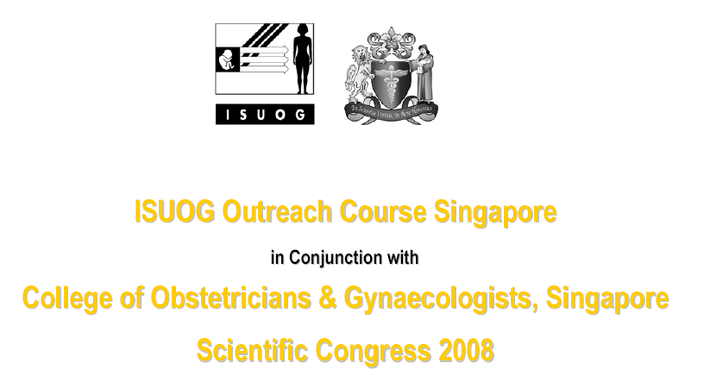
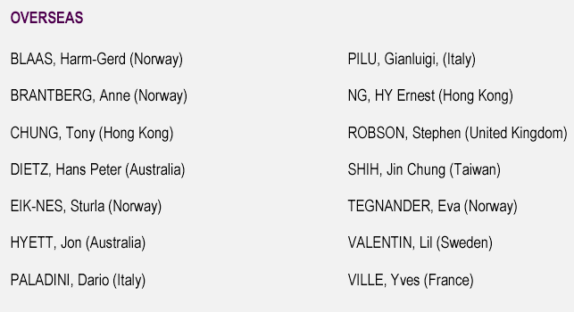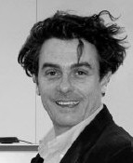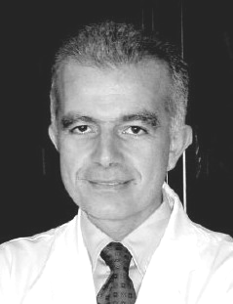
(Prof. Ville Y) (Prof. Paladini D)
提醒您，如有意參加，請先電告周產期醫學會秘書吳敏智(02-23123456 ext 7356)或聯絡台大施景中醫師(02-23123456 ext 5536)，預計將於八月5日送出集體註冊申請(每人可減免50元新幣，若人數更多，可能還有其他優惠)。機票建議可訂航空公司假期(如長榮假期，還可加600元升等豪華經濟艙過過癮)的機加酒，三天兩夜加機票一般價為13600~15600NTD。
大會在新達城舉行，新達城為一非常大的building complex，本身有非常多的shopping arcades；大會旅館為Pan Pacific Singapore (一晚380坡幣，折8527新台幣)，更多又便宜又闊氣旅館請上網找(http://www.beststay.com/ , http://www.startravel.com.tw/)，

ISUOG 2008

